Để biết SV đã cài docker chưa?

docker - - version #Nếu chưa có not found

systemctl status docker # tình trạng Active running

Ví dụ câu lệnh tạo container

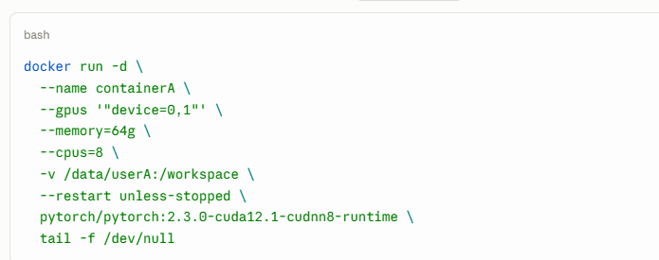

1. Không cho user quyền --privileged

--privileged là gì? /privileged/ có đặc quyền, đặc ân
Mặc định, container bị "nhốt" trong 1 lớp cách ly — không thể chạm vào phần cứng, kernel, hay các container khác. Cờ --privileged tắt toàn bộ lớp cách ly đó, cho container gần như toàn quyền như đang chạy trực tiếp trên máy chủ thật.
# KHÔNG BAO GIỜ làm thế này cho container của user thường
docker run -d --privileged --name containerA ubuntu:24.04

Vì sao nguy hiểm?
Nếu container có --privileged, User A (dù chỉ được cấp 1 container) có thể:
- Truy cập trực tiếp phần cứng máy chủ (ổ đĩa, thiết bị USB, GPU của container khác)
- Tự thay đổi cấu hình mạng, thậm chí chiếm quyền của toàn bộ máy chủ thông qua các kỹ thuật "container escape" (thoát khỏi container)
- Đọc/ghi được vào dữ liệu của container B, C nếu biết cách khai thác

Cách kiểm tra và phòng tránh
Khi bạn tạo container, chỉ cần không thêm --privileged vào lệnh docker run — vì mặc định Docker không bật cờ này. Bạn có thể kiểm tra lại các container hiện có:
docker inspect containerA | grep -i privileged
Nếu ra "Privileged": false → an toàn.
Nếu 1 phần mềm nào đó User A cần thật sự đòi hỏi quyền cao hơn (hiếm khi xảy ra với AI/ML thông thường), thay vì bật --privileged toàn bộ, nên cấp quyền rất cụ thể, giới hạn bằng --cap-add (VD: --cap-add=SYS_PTRACE nếu cần debug) — an toàn hơn nhiều so với mở toang toàn bộ.

2. Khuyến khích user lưu pip freeze > requirements.txt

Vấn đề cần giải quyết
Như đã nói ở câu trước — nếu container A bị xóa (do bạn nâng cấp hệ thống, dọn dẹp, hoặc image bị lỗi), toàn bộ thư viện User A đã cài (pip install) sẽ mất theo, chỉ dữ liệu ở /data/userA là còn.

pip freeze giải quyết bằng cách nào?
Lệnh này liệt kê chính xác mọi thư viện Python đang cài trong container, kèm phiên bản:
pip freeze > /workspace/requirements.txt

Kết quả file sẽ trông như:
torch==2.3.0
pandas==2.1.4
scikit-learn==1.4.0
transformers==4.38.1
Vì /workspace được gắn (-v) vào /data/userA ở máy thật, file này sẽ không mất dù container có bị xóa.
Đây không phải là bản sao lưu (backup) phần mềm đó — nó giống như 1 "công thức" hoặc "danh sách mua sắm", để sau này có thể cài lại từ đầu đúng y hệt phiên bản đó, chứ bản thân file này không chứa code/thư viện thật.
Những gì pip freeze KHÔNG lưu được
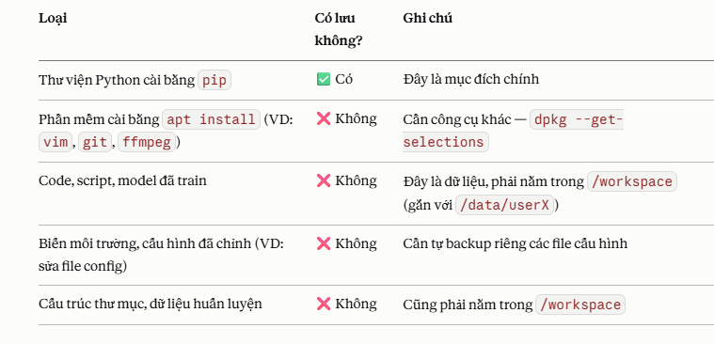
Nếu muốn lưu đầy đủ hơn — bao gồm cả phần mềm cài qua apt
# Lưu danh sách gói pip
pip freeze > /workspace/requirements.txt

# Lưu danh sách gói apt đã cài (bao gồm cả những gói đi kèm mặc định)
dpkg --get-selections > /workspace/apt_packages.txt

Khi cần khôi phục lại
Nếu container A bị xóa và tạo lại mới (từ image gốc, chưa cài gì), User A chỉ cần chạy:
# Cài lại pip packages
pip install -r requirements.txt

# Cài lại apt packages (phức tạp hơn 1 chút, cần dùng lại danh sách này)
sudo dpkg --set-selections < apt_packages.txt
sudo apt-get dselect-upgrade
→ Toàn bộ thư viện được cài lại y hệt như cũ, chỉ mất vài phút thay vì phải nhớ và cài lại thủ công từng cái.

Vai trò của bạn (admin)
Bạn nên phổ biến thói quen này cho user — ví dụ đặt quy định: "trước khi báo admin để cập nhật/tạo lại container, hãy chạy pip freeze trước". Nếu muốn chủ động hơn, bạn có thể viết sẵn 1 script tự động chạy pip freeze định kỳ (VD: mỗi tối) vào file backup, không phụ thuộc vào việc user có nhớ làm hay không:
# Ví dụ cronjob (chạy lúc 23h mỗi ngày) — thêm dòng này khi gõ `crontab -e`
0 23 * * * docker exec containerA pip freeze > /data/userA/requirements_backup.txt

Cách toàn diện nhất — quay lại giải pháp docker commit đã nói trước
Nếu bạn muốn lưu toàn bộ trạng thái container (mọi thứ đã cài, kể cả cấu hình, kể cả file hệ thống đã sửa) chứ không chỉ riêng thư viện Python, thì docker commit là cách chính xác hơn pip freeze:
docker commit containerA userA-full-backup
Cái này chụp lại nguyên trạng container thành 1 image mới, khôi phục lại y hệt 100%, không chỉ riêng phần thư viện Python.
=====================================================================================
3. Định kỳ backup thư mục /data/userX

Vì sao đây là phần "quan trọng nhất" trong toàn bộ hệ thống
Nhắc lại kiến trúc đã nói ở các câu trước:

Container (tạm thời, có thể xóa/tạo lại bất kỳ lúc nào)
│
└── /workspace ← chỉ là "cửa sổ nhìn vào"
│
▼
/data/userA (nằm trên máy chủ thật, ổ cứng thật — ĐÂY MỚI LÀ DỮ LIỆU THẬT)
Container có thể xóa, tạo lại, cập nhật thoải mái — không sao cả, vì đó chỉ là "môi trường chạy". Nhưng nếu ổ cứng chứa /data/userA bị hỏng, hoặc bạn lỡ tay rm -rf nhầm thư mục → toàn bộ code, model đã train, dữ liệu nghiên cứu của User A mất vĩnh viễn, không cách nào lấy lại.

Backup như thế nào cho hợp lý
Cách đơn giản — sao lưu định kỳ sang ổ đĩa/máy chủ khác:
# Ví dụ dùng rsync để đồng bộ /data sang 1 ổ cứng backup riêng
rsync -av --delete /data/ /mnt/backup-drive/data/

Đặt lệnh này chạy tự động mỗi ngày qua cronjob:
# Chạy backup lúc 2h sáng mỗi ngày
0 2 * * * rsync -av /data/ /mnt/backup-drive/data/

Cách chuyên nghiệp hơn (nếu dữ liệu rất quan trọng, cần khôi phục theo từng ngày cụ thể):
- Dùng công cụ như Borg Backup, Restic — hỗ trợ backup có nén, mã hóa, và giữ nhiều phiên bản theo thời gian (VD: giữ lại bản backup của 7 ngày gần nhất, không chỉ ghi đè bản mới nhất)
- Nếu có ngân sách/hạ tầng, cân nhắc backup ra ngoài vị trí vật lý khác (offsite) — phòng trường hợp cháy nổ, mất trộm cả server, không chỉ hỏng ổ cứng

Nguyên tắc kinh điển trong ngành IT: quy tắc 3-2-1
Vì bạn làm IS/sysadmin, đây là nguyên tắc backup chuẩn nên áp dụng luôn cho /data:
- 3 bản sao dữ liệu (1 bản gốc + 2 bản backup)
- 2 loại phương tiện lưu trữ khác nhau (VD: ổ cứng trong server + ổ NAS riêng)
- 1 bản backup đặt ở vị trí khác (offsite, hoặc ít nhất khác server vật lý)

